ESTILOS MUSICALES (IIºMedio)

Dentro de cada música pueden coexistir diferentes tipos y niveles, que se distinguen por cuatro características:

- El Grado de Aprendizaje: Músicos profesionales versus Aficionados.
- El Nivel Social: La música de una elite versus la de las masas.
- El Patrocinio: La Corte, la Iglesia o por establecimientos públicos comerciales.
- La Manera de Difundirla: Oralmente, por notación o a través de los medios de comunicación.

En Occidente y en ciertas culturas de Asia, es posible distinguir tres estratos básicos:
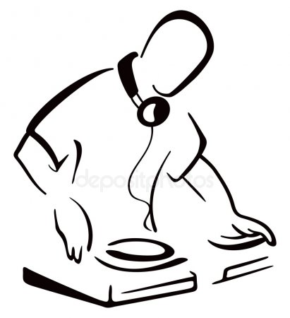
- Formado por la música Artística o Clásica, compuesta e interpretada por profesionales y que en sus orígenes estaba bajo los auspicios del mecenazgo de cortes y establecimientos religiosos (Música Docta).
- La Música Folklórica que comparten los pueblos, especialmente en su componente rural y que se transmite de forma oral.
- La Música Popular, interpretada por profesionales, difundida por la radio, la televisión, los discos, las películas y la imprenta, y consumida por el público urbano masivo.

Música Docta.
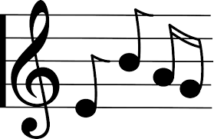
Es la concebida con un criterio esencialmente artístico e intelectual, en la cual se aplican los procedimientos de composición más avanzados de la teoría musical. De esta manera las obras maestras aseguran su permanencia en el gusto de las personas por su acabada perfección y nivel artístico. Es exacta por ser escrita y duradera. Además sirve para la formación de nuevos músicos.

Música Folklórica.
Folklore: palabra Inglesa compuesta de Folk: Pueblo y Lore: Conocimiento, especialmente de lo tradicional.
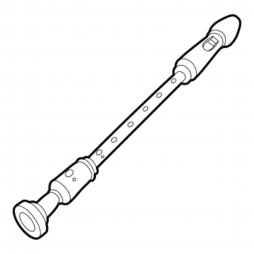
Considerada dentro de la música tradicional o vernácula, es la que se transmite por vía oral de generación en generación y que es mantenida por la tradición. Comprende la música Folklórica como la música Aborigen.
Algunas características son la carencia de Autor (a excepción de las actuales, que por su carácter nacional son difundidas); la utilización de los Modos y ciertas escalas Pentáfonas, que son distribuciones de las notas musicales específicamente dentro de ciertos patrones.

Música Popular.
Compuesta por autores conocidos, motivados por un interés comercial, difundida a través de los Medios Masivos (Mass-media). Diferencia dos categorías:

- Música Popular Internacional: de autores e intérpretes que siguen las tendencias y estilos imperantes en el mercado internacional, dispuestos a cambios según lo ordene la tendencia.

- Música Popular inspirada en el Folklore: Basada en elementos de la Música Folklórica y Aborigen como ritmos, giros melódicos, textos, formas, etc.

Música Jazz.
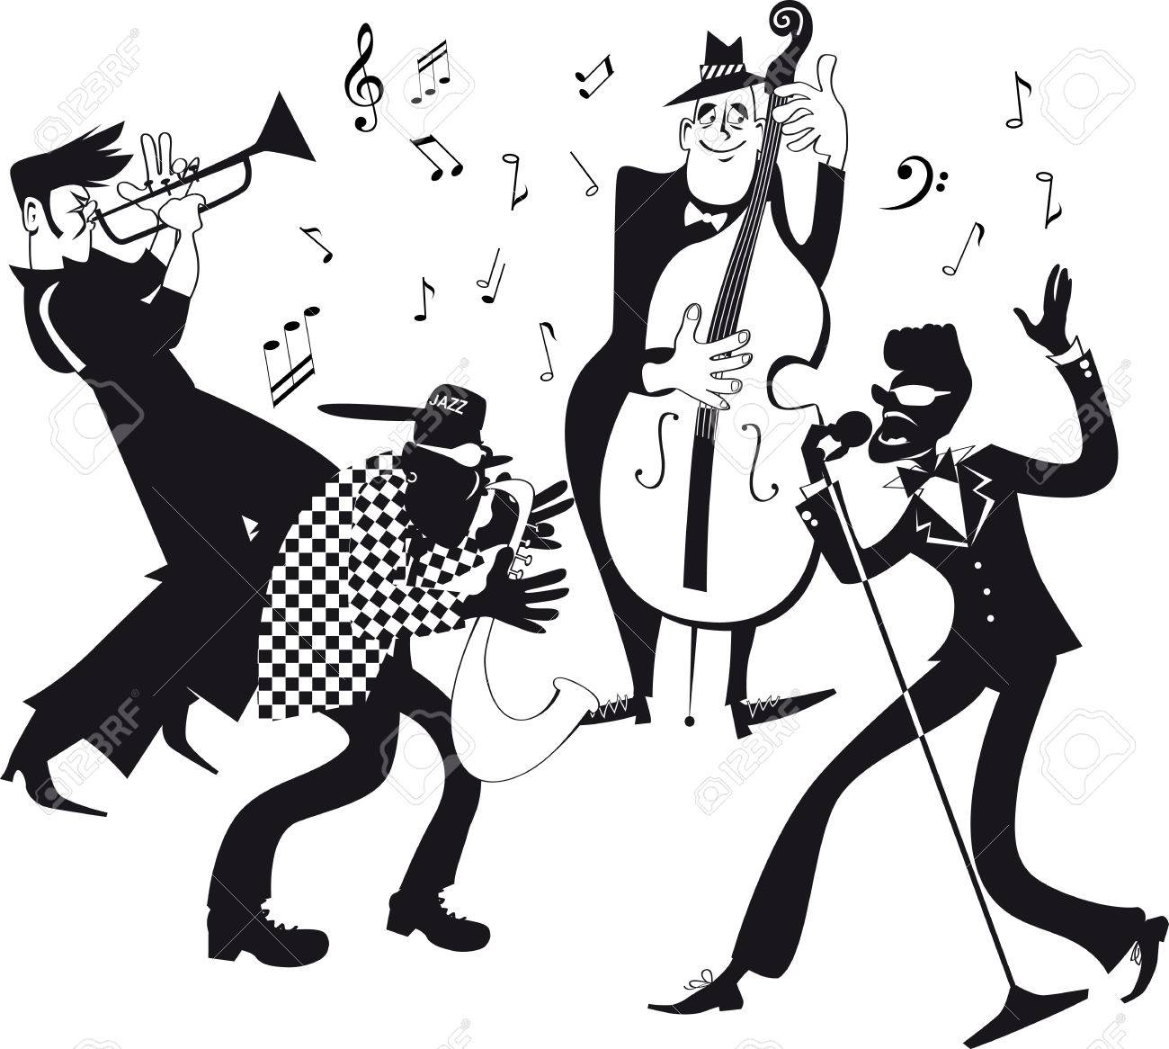
Desarrollada hacia 1900. Posee una historia definida y una evolución estilística específica. Ha tomado elementos de la música Folklórica, mientras que la música Popular los ha tomado a su vez del Jazz.
Los intérpretes de Jazz improvisan dentro de las convenciones del estilo que han elegido. Por lo general la improvisación se acompaña de una progresión de acordes de una canción popular o una composición original que se repiten.

Responde:

1.- ¿Cuales son los tipos y niveles de la música?
________________________________________________________________________________________________________________________________________________________________________________________________________________________________________________________

2.- En occidente, ¿Qué estilos de música se pueden reconocer?
__________________________________________________________________________________________________________________________________________________________________________________________

3.- ¿Qué características tiene la “música docta”
__________________________________________________________________________________________________________________________________________________________________________________________

4.- ¿Qué significa la palabra FOLKLORE?
__________________________________________________________________________________________________________________________________________________________________________________________

5.- Menciona algunas características del Folklore:
__________________________________________________________________________________________________________________________________________________________________________________________

6.- ¿Cuáles son las dos categorías de la música popular?
__________________________________________________________________________________________________________________________________________________________________________________________

7.- ¿Qué es lo que hacen los interpretes de jazz?
__________________________________________________________________________________________________________________________________________________________________________________________

